TRƯỜNG ĐẠI HỌC BÁCH KHOA HÀ NỘI

VIỆN CÔNG NGHỆ THÔNG TIN VÀ TRUYỀN THÔNG

──────── * ───────

ĐỒ ÁN

**PROJECT 2**

NGÀNH CÔNG NGHỆ THÔNG TIN

**THIẾT KẾ CHƯƠNG TRÌNH LẤY THÔNG TIN CỦA MÁY TÍNH GCI**

Sinh viên thực hiện: **Nguyễn Văn Tú**

Lớp CN-CNTT 01 - K58

Giáo viên hướng dẫn: Th.S. **Nguyễn Đức Tiến**

HÀ NỘI 10 -2015

PHIẾU GIAO NHIỆM VỤ MÔN HỌC

**1. Thông tin về sinh viên**

Họ và tên sinh viên: Nguyễn Văn Tú

Điện thoại liên lạc: 0977870028 Email: computer.nvt@gmail.com

Lớp: CN-CNTT 01 - K58 Hệ đào tạo: Đại học chính quy

**2. Sản phẩm mục tiêu của môn học**

Tìm hiểu về WMI, sử dụng công cụ WMI Code Creator để tạo mã sử dụng WMI bằng C#,VBScript,VB.NET (Trong Project sử dụng ngôn ngữ C#) để lấy các thông tin của máy tính. Áp dụng vào thiết kế phần mềm xem thông tin của máy tính GCI.

**3. Các tính năng**

***Các tính năng bắt buộc:***

* Lập trình/Tìm hiểu để hoàn thành sản phẩm: Có
* Sử dụng một kho repository để lưu trữ các phiên bản của project: Có

https://github.com/ComputerNguyen/GitHub.git

***Các tính năng tùy chọn:***

|  |  |
| --- | --- |
| Tính Năng Tùy Chọn | Áp dụng |
| Sử dụng các đối tượng trong ToolBox như:Text Box, Label, LinkLabel, GroupBox, ComboBox,… | **Có** |
| Lấy thông tin về máy tính :CPU,GPU,… | **Có** |
| Hiển thị thông tin trên GUI | **Có** |
| Kết nối Database SQL Server | **Không** |
| Giao diện Ribbon | **Không** |
| Quản lí mã nguồn | **Có** |
| In dữ liệu ra file | **Không** |

***Tính năng khác nếu có:*** Kiểm tra các thông số máy tính.

MỤC LỤC

PHIẾU GIAO NHIỆM VỤ MÔN HỌC 2

MỤC LỤC 3

DANH MỤC HÌNH VẼ 4

DANH MỤC CÁC TỪ VIẾT TẮT VÀ THUẬT NGỮ 5

1. NỀN TẢNG VÀ CÔNG NGHỆ PHÁT TRIỂN ỨNG DỤNG 6

1.1. Các sản phẩm tương tự 6

1.2. Các công nghệ kỹ thuật liên quan 7

1.2.1. Microsoft Visual Studio 7

1.2.2. GitHub 7

1.2.3. WMI (Windows Management Instrumentation) 7

2. PHÂN TÍCH THIẾT KẾ 8

2.1. Mô hình kết nối 8

2.2. Mô hình giao diện 9

2.3. Các thành phần chức năng 10

3. SẢN PHẨM KẾT QUẢ 11

3.1. Giao diện 11

3.2. Lưu ý 15

TÀI LIỆU THAM KHẢO 16

DANH MỤC HÌNH VẼ

Hình 1. Get Hardware Information 6

Hình 2. CPU Z 6

Hình 3. Visual Studio 7

Hình 4. Uses GitHub 7

Hình 5. Mô hình kết nối 8

Hình 6. Mô hình giao diện 9

Hình 7. Giao diện Tab CPU 11

Hình 8. Giao diện Tab Mainboard 11

Hình 9. Giao diện Tab Memory 12

Hình 10. Giao diện Tab Graphics 12

Hình 11. Giao diện Tab Graphics 13

Hình 12. Giao diện Tab Graphics 13

Hình 13.giao diện Tab Battery 14

Hình 14. Giao diện Tab About 14

DANH MỤC CÁC TỪ VIẾT TẮT VÀ THUẬT NGỮ

|  |  |  |
| --- | --- | --- |
| **Số thứ tự** | **Từ viết tắt** | **Ý nghĩa** |
| 1 | WMI | Windows Management Instrumentation |
| 2 | GCI | Get Computer Information |
| 3 |  |  |
| 4 |  |  |
| 5 |  |  |
| 6 |  |  |

1. NỀN TẢNG VÀ CÔNG NGHỆ PHÁT TRIỂN ỨNG DỤNG
   1. Các sản phẩm tương tự

Get Hardware Information

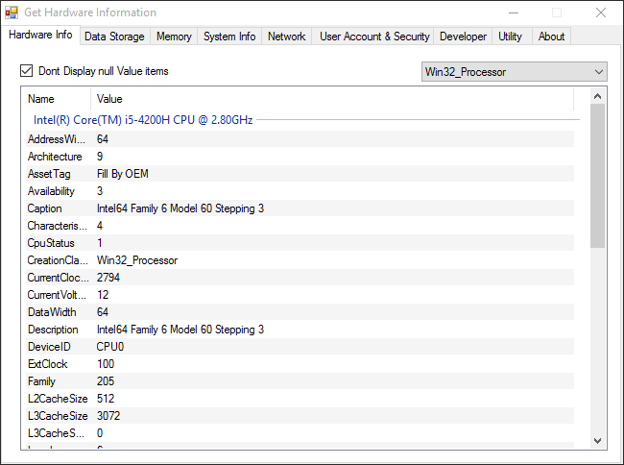

Hình . Get Hardware Information

CPU Z

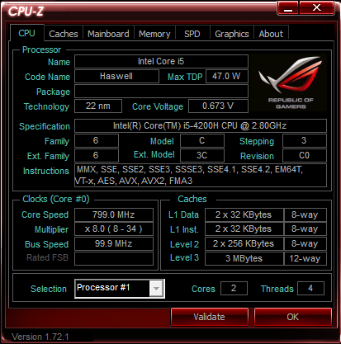

Hình . CPU Z

* 1. Các công nghệ kỹ thuật liên quan
     1. Microsoft Visual Studio

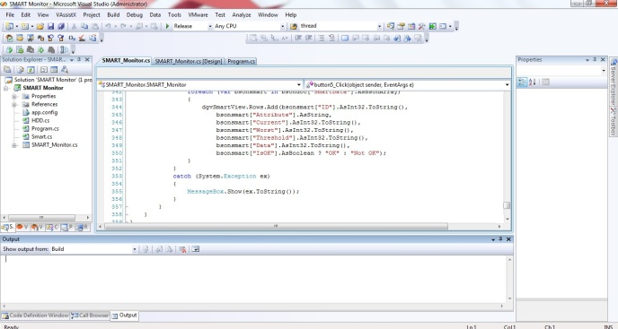Là một công cụ đa năng, đặc biệt là trong việc tạo lập và phát triển phần mềm.

Hình . Visual Studio

MVS hỗ trợ rất nhiều ngôn ngữ lập trình (C++,C#,VB…), công cụ (Spy++, Error lookup…), khả năng mở rộng cao với các extension và còn là một công cụ hỗ trợ debug rất mạnh

Trong đồ án này, Microsoft Visual Studio được sử dụng để tạo giao diện và phần thực thi của chương trình.

* + 1. GitHub

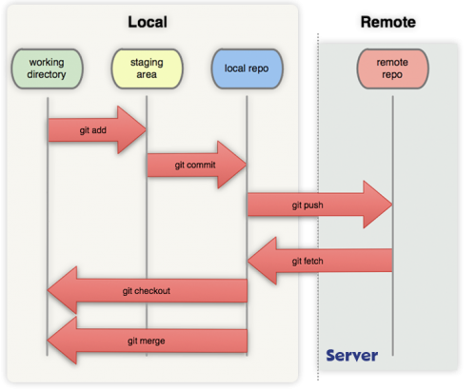Github [http://github.com](http://github.com/), còn được gọi là social network dành cho developer đi vào hoạt động tháng 2 năm 2008, là một dịch vụ sử dụng hệ thống quản lý phân tán GIT giúp người dùng lưu trữ source code cho các dự án.

Hình . Uses GitHub

GitHub cung cấp dịch vụ thương mại và cả tài khoản miễn phí cho các dự án nguồn mở. Theo khảo sát của người sử dụng Git vào năm 2009, Github hiện đang là server Git lưu trữ source code phổ biến nhất hiện nay

Trong đồ án này, GitHub được dùng để lưu trữ mã nguồn và báo cáo môn học.

* + 1. WMI (Windows Management Instrumentation)

Windows Management Instrumentation là phần mở rộng của Windows Driver Model cung cấp một lớp giao tiếp giữa các thành phần hạ tầng với hệ điều hành. Nó cho phép các script có thể lấy thông tin, hoặc điều khiển các tác vụ hệ thống,

Trong đồ án này, WMI là công nghẹ được sử dụng với chức năng như là thư viện để sinh code.

1. PHÂN TÍCH THIẾT KẾ
   1. Mô hình kết nối

Sử dụng WMI để giao tiếp với máy tính lấy thông tin và xử lí hiển thị trên giao diện.

**Computer**

**WMI**

**Giao diện**

**Chương trình**

**Xử lí**

Hình . Mô hình kết nối

* 1. Mô hình giao diện

Graphics

Memory

[Icon] Get Computer Information

X

-

[]

GroupBox bao gồm các Label,TextBox,ComboBox,…

Chứa các thông tin hiển thị

CPU

MainBoard

Battery

About

Hình . Mô hình giao diện

* 1. Các thành phần chức năng

ManagementObjectSearcher("root\\CIMV2", "SELECT * FROM " + Class);

Phương thức khởi tạo của class ManagementObjectSearcher, có tham số duy nhất là câu truy vấn dạng SQL dùng để truy vấn dữ liệu trong WMI.

foreach (ManagementObject wmi in searcher.Get())

{ //Bẫy lỗi nếu không đúng cú pháp hoặc không tìm kiếm được trả về giá trị tên Resuft + ": Unknown"

try

{

return wmi.GetPropertyValue(Resuft).ToString();

}

catch { }

}

return Resuft + ": Unknown";

Trả về dữ liệu tìm kiếm dưới dạng xâu.

private void GCImain_Load(object sender, EventArgs e)

Xuất dữ liệu tìm kiếm được ra TextBox.

public static string GetRamSize()

public static string GetNoRamSlots()

Lấy thông tin về Ram.

private void comboBox1_SelectedIndexChanged(object sender, EventArgs e)

Lựa chọn GPU cần xem thông tin.

private void linkLabel1_LinkClicked(object sender, LinkLabelLinkClickedEventArgs e)

Tạo đường dẫn website.

1. SẢN PHẨM KẾT QUẢ
   1. Giao diện

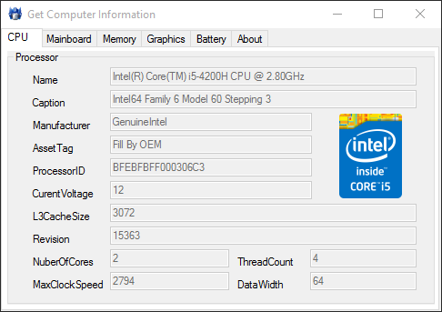

Hình . Giao diện Tab CPU

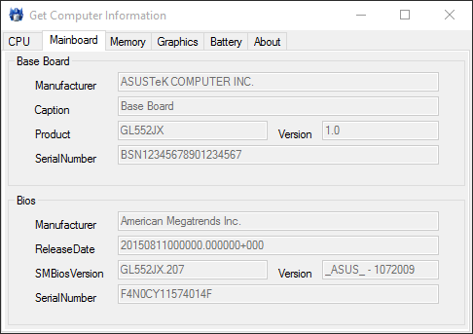

Hình . Giao diện Tab Mainboard

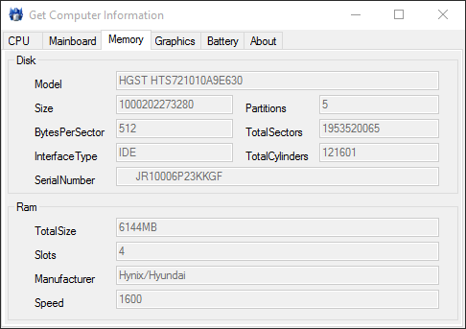

Hình . Giao diện Tab Memory

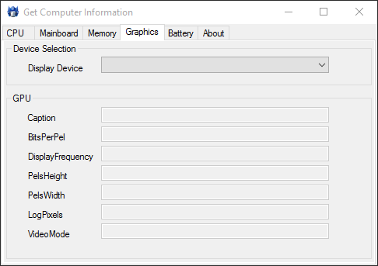

Hình . Giao diện Tab Graphics

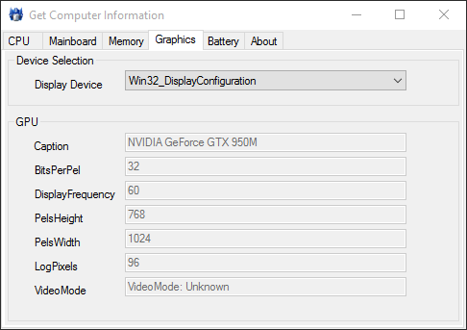

Hình . Giao diện Tab Graphics

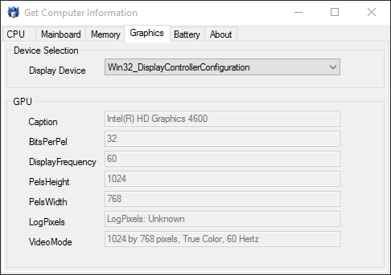

Hình . Giao diện Tab Graphics

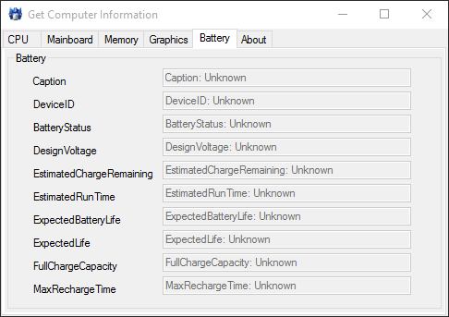

Hình .giao diện Tab Battery

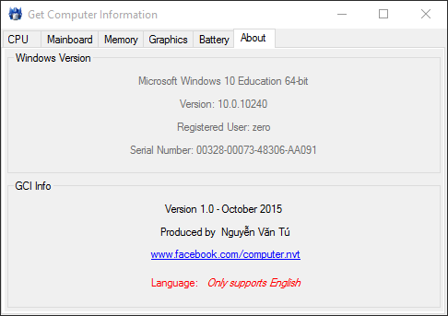

Hình . Giao diện Tab About

* 1. Lưu ý

Chương trình có thể sẽ cần quyền admin để hoạt động.

Yêu cầu .Net FrameWork 4.5

TÀI LIỆU THAM KHẢO

* *Tham khảo các project mã nguồn mở:*
* [*http://www.codescratcher.com/windows-forms/get-computer-hardware-information-using-c/*](http://www.codescratcher.com/windows-forms/get-computer-hardware-information-using-c/)
* [*http://www.codeproject.com/Articles/17973/How-To-Get-Hardware-Information-CPU-ID-MainBoard-I*](http://www.codeproject.com/Articles/17973/How-To-Get-Hardware-Information-CPU-ID-MainBoard-I)
* *Video hướng dẫn lập trình Winform:*
* [*https://www.youtube.com/watch?v=165SCHk4Jic*](https://www.youtube.com/watch?v=165SCHk4Jic)